
#ПРОВОЖУЛЕТОСПОЛЬЗОЙ
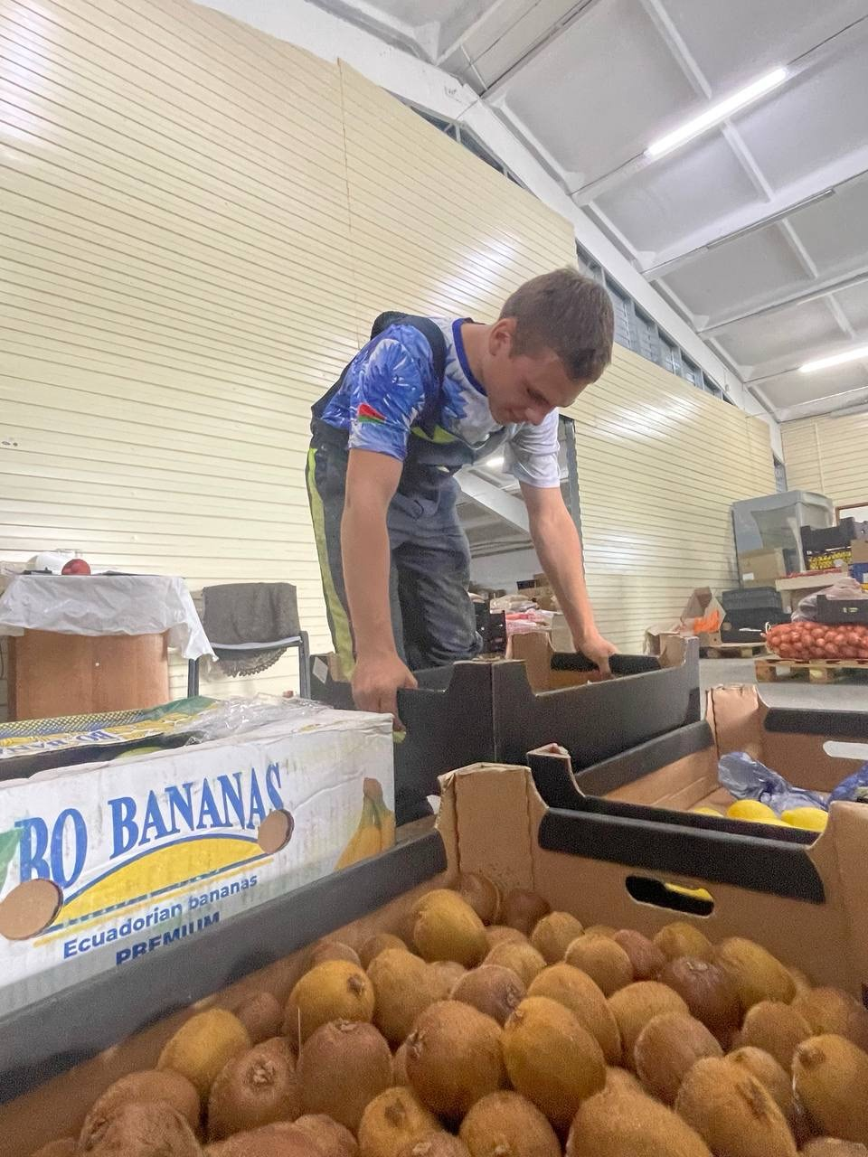

Немного о себе

 | Корзо Кирилл, 17 лет

 | УО «Могилёвский государственный колледж строительства имени А.П. Старовойтова»

 | Труд строителя заметен:  Вырос дом, красив и светел.  Кирпичи ложатся в ряд —  Созиданию каждый рад!

Я буду получать навык …

 | В период летних каникул я буду повышать профессиональные навыки в своем родном городе.

